第34回母乳育児シンポジウム（8/29.30日）一般演題を募集します

第34回母乳育児シンポジウムは2026年8月29日(土)、30日(日)に大阪市の「大阪市中央公会堂」で開催されます。一般演題を募集します。締め切りは5月10日です。多くの方の応募をお待ちしています。

一般演題の応募要項について
1）応募は会員なら、どなたでも応募できます。共同演者も会員の資格が必要です。未会員の方は入会をお願いいたします。

2）応募原稿は600字から800字にまとめてください。字数は800字を超えないようしてください。毎年字数が大幅に超える方がおります。これらは受け付けられませんので、ご注意ください。
3）［演題名］：短く、内容がよくわかるように、そして参加者が聞きたいなーといった演題名で、お願いします。「当院の母乳育児の取り組み」とか「母乳育児推進にむけて」などというタイトルが多いのですが、これですと、皆同じになってしまいます。内容が分かるタイトルにしてください。

［施設名、所属名］：現在無所属の方は、元何々施設と書いてください。

［共同発表者］：発表者には、〇印を付けてください。

［目 的］ ：何故、どのような目的で、何の理由でこの研究をするのかをお書き下さい。

［対象と方法］：どのような母子を対象に、どのような事を調査したのか、アンケート調査
したのかを具体的な項目も一部入れながら概略をお書き願います。

［結 果］：どのような母子を対象に、何を調査した、その結果は何例中で、何例が陽性
であった、などと主たる結果を書いてください。名前には必ず、フリカナをつけてください。

［考 察］：今回の結果は、これまでの報告とどこが違うのか、それは、どのような理由
によるのか、過去にはこのような研究はない、独自性などを書いてください。

［結 論］：今回の結果から何がいえるのか、または推奨できるかなどを明確に書いてく
ださい。強調したい点は、何かを明らかにして下さい。

＊ 作成での注意：母児同室は母子同室に統一。
母乳栄養と母乳育児の使い方にも注意してください。
完全、早期母子同室などでは、簡単な説明もいれてください。

4）応募はＥ-mail で送ってください。
shiraishi.jun@ncvc.go.jp
折り返し受領メールをお送りします。
2日経ってもメールが届かない場合は、事務局*にメールでお問い合わせください。
・添付原稿はワードかテキストでお願いします。
・メールの本文と添付文書のファイル名に施設名･発表者･電話（Fax）番号を記入してください。
両方に必ず、入れてください。
・メール送信の件名に自施設名を入れてください。
・名前には 必ず、振り仮名をつけてください。毎年、振り仮名のない方がおります。必ずお願いします。

●メールの送り方
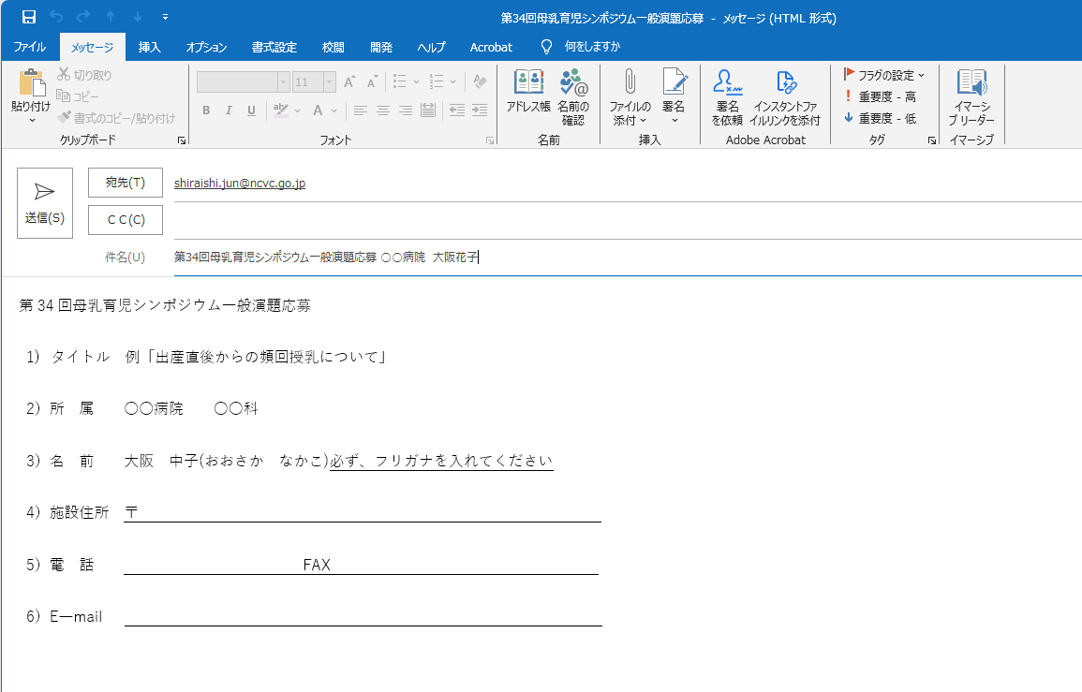

5）採用の可否等は、6月10日までに、お知らせいたします。
6）一般演題で口演採用された場合もポスター掲示をしていただきますので、両方のご準備をしてください。発表は5～7分。スライドは5枚以内。PC使用となります。詳細は後ほど送ります。
7）口演が不採用の場合はポスターのみの採用になることがあります。
8）ポスターの大きさなどは、決定後、お知らせいたします。
9）締め切りは、5月10日、厳守です。
10）発表は会員とされています。共同演者も会員です。事前に会員になってから応募ください。
・6月10日までに採用可否のメールが届かない場合は事務局*に、ご連絡ください。
一般演題送り先 メールアドレス shiraishi.jun@ncvc.go.jp
BFH認定を目指す施設は、シンポジウムでの発表は義務つけられていますので、ご応募ください.

お問い合わせ：事務局*メールアドレスoffice9281@jbabf.or.jp

